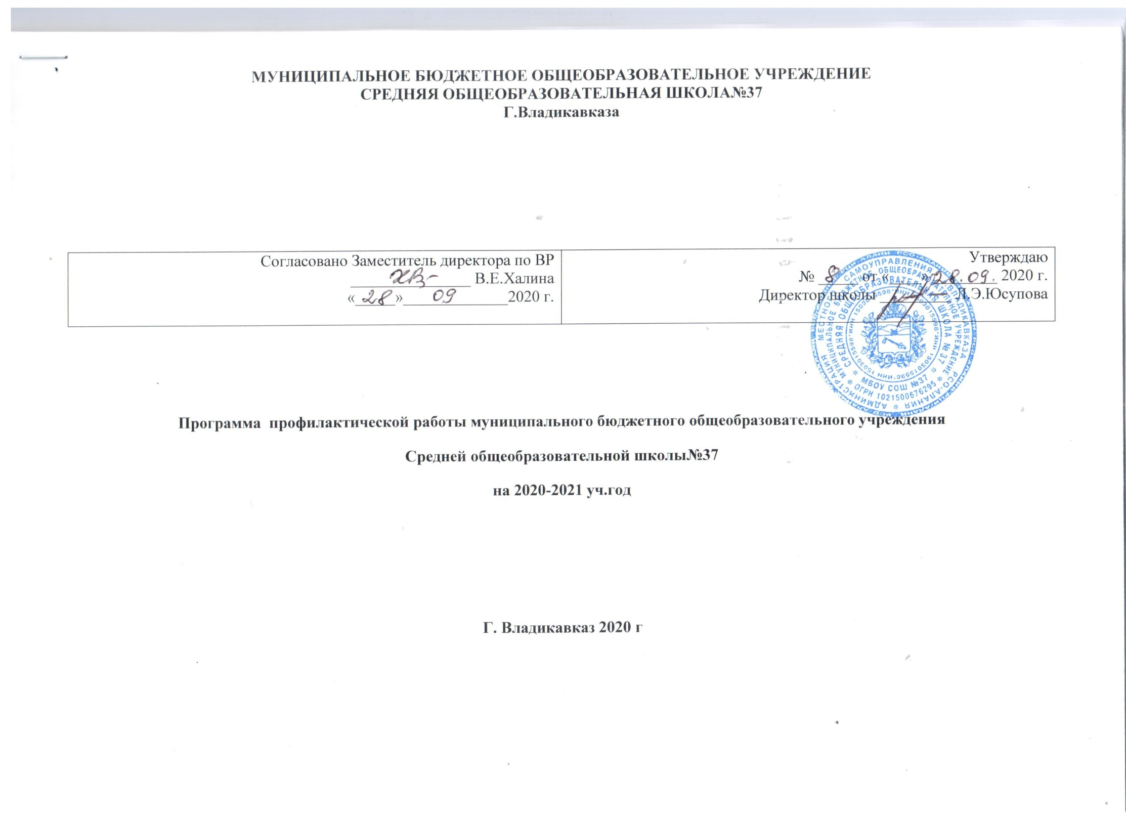

Цель: комплексное решение проблемы профилактики безнадзорности и правонарушений детей и подростков, их социальной реабилитации в современном обществе, профилактика вредных привычек
Задачи:
- Защита прав и законных интересов детей и подростков;
- Снижение подростковых правонарушений;
- Предупреждение безнадзорности и беспризорности несовершеннолетних;
- Обеспечение защиты прав и законных интересов детей оставшихся без попечения родителей;
- Социально - педагогическая реабилитация несовершеннолетних, находящихся в социально – опасном положении;
- Профилактика алкоголизма и наркомании среди подростков;
- Социально – психологическая помощь неблагополучным семьям;
- Выявление и пресечение фактов вовлечения несовершеннолетних в совершение преступлений и антиобщественных действий.

Сроки реализации 2020 – 2021 учебный год.
Нормативно – правовая база программы
Нормативно – правовые документы федерального, регионального и муниципального значения:
-Федеральный закон «Об основах системы профилактики безнадзорности и правонарушений несовершеннолетних № 120 – ФЗ от 1999 г.»
- Закон «Об образовании» РФ от 12.10.1996 г.
- Закон «Об образовании» УР от 19.12.1995 г. № 130-1
- Конвенция о правах ребёнка
- Национальная доктрина образования в РФ 2000-2025 г.
- Конвенция профилактики злоупотребления психоактивных веществ в образовательной среде. Приказ МО РФ № 619 от 28.02.2000 г.

Нормативно – правовые документы школьного уровня:
- Устав МБОУ СОШ№37
- Программа развития школы
- Локальный акт «Положение о постановке на внутришкольный учёт»
- Локальный акт «Положение о совете профилактики школы»

Заседание школьного совета профилактики проводится раз в четверть и чаще (по необходимости)
Ожидаемые результаты:
Реализация мероприятий, предусмотренных программой позволит:
- повысить эффективность социально – реабилитационной работы с детьми и подростками, оказавшимися в трудной жизненной ситуации, а также совершающими противоправные действия
- создать стабильные условия для несовершения правонарушений и преступлений несовершеннолетними.
В программе применяются следующие понятия:
- несовершеннолетний - лицо, не достигшее возраста восемнадцати лет;
- безнадзорный - несовершеннолетний, контроль за поведением которого отсутствует вследствие неисполнения или ненадлежащего исполнения обязанностей по его воспитанию, обучению и (или) содержанию со стороны родителей или иных законных представителей либо должностных лиц;
- беспризорный - безнадзорный, не имеющий места жительства и (или) места пребывания;
- несовершеннолетний, находящийся в социально опасном положении, - лицо, которое вследствие безнадзорности или беспризорности находится в обстановке, представляющей опасность для его жизни или здоровья либо не отвечающей требованиям к его воспитанию или содержанию, либо совершает правонарушение или антиобщественные действия;
- антиобщественные действия - действия несовершеннолетнего, выражающиеся в систематическом употреблении наркотических средств, психотропных и (или) одурманивающих веществ, алкогольной и спиртосодержащей продукции, занятии проституцией, бродяжничеством или попрошайничеством, а также иные действия, нарушающие права и законные интересы других лиц;
- семья, находящаяся в социально опасном положении, - семья, имеющая детей, находящихся в социально опасном положении, а также семья, где родители или иные законные представители несовершеннолетних не исполняют своих обязанностей по их воспитанию, обучению и (или) содержанию и (или) отрицательно влияют на их поведение либо жестоко обращаются с ними;
- индивидуальная профилактическая работа - деятельность по своевременному выявлению несовершеннолетних и семей, находящихся в социально опасном положении, а также по их социально-педагогической реабилитации и (или) предупреждению совершения ими правонарушений и антиобщественных действий;
- профилактика безнадзорности и правонарушений несовершеннолетних - система социальных, правовых, педагогических и иных мер, направленных на выявление и устранение причин и условий, способствующих безнадзорности, беспризорности, правонарушениям и антиобщественным действиям несовершеннолетних, осуществляемых в совокупности с индивидуальной профилактической работой с несовершеннолетними и семьями, находящимися в социально опасном положении;
Состояние проблемы и обоснование необходимости её решения.
Основой разработки программы в селе является социальная неустроенность несовершеннолетних, неблагополучие в семьях, отсутствие материальных средств и возможности трудоустроиться. Характеризуя семьи, относящиеся к группе «риска», можно отметить ряд неблагополучных факторов:
-социально-экономические факторы (низкий материальный уровень жизни семьи, нерегулярные доходы, плохие жилищные условия, либо и: полное отсутствие);
- медико-социальные факторы (экономически неблагоприятные условия, либо хронические заболевания родителей, пренебрежение санитарно-гигиеническими требованиями);
- социально-демографические факторы (неполная семья, многодетная, семьи с несовершеннолетними родителями, семьи с повторным браком и сводными детьми);
- социально-психологические факторы (семьи с деструктивными эмоционально-конфликтными отношениями супругов, родителей, детей, педагогической несостоятельности родителей и их низким общеобразовательным уровнем, деформированными ценностными ориентациями);
- криминальные факторы (алкоголизм, наркомания, аморальный и паразитический образ жизни, наличие судимых членов семьи, разделяющих нормы и традиции преступной субкультуры).
Наличие того или иного фактора социального риска в большинстве означают возникновение социальных отклонений в поведении детей, рождают беспризорность и преступность среди несовершеннолетних и требуют к себе повышенного внимания всех субъектов профилактики.

План работы Совета профилактики
№ | Наименование мероприятий | Участники | Сроки проведения | Ответственные | Результат
Сентябрь
1. | Сверка банка данных обучающихся находящихся в социально опасном положении | Кл.руководители | Сентябрь | ЗДРВ, классные руководители | Банк данных
2. | Составление плана профилактической работы. Организация работы совета по профилактике. | Кл.руководители | Сентябрь | ЗДРВ, классные руководители | Организация совета по профилактике
3. | Оформление социального паспорта школы и классов | Кл.руководители | Сентябрь | ЗДРВ, классные руководители | Социальный паспорт школы
4. | Составление плана профилактической работы по классным коллективам с детьми «группы риска» | Кл.рукводители | До 15.09.20 | классные руководители | Профилактика правонарушений и преступлений обучающихся (планы воспитательной работы)
5. | Составление плана индивидуально профилактической работы с обучающимися и семьями | Обучающиеся, находящиеся в социально опасном положении; семьи, находящиеся в социально опасном положении | Весь период  (по необходимости) | ЗДВР, классные руководители 1-11 классов | Профилактика правонарушений и преступлений обучающихся и семей, находящихся в социально опасном положении
6. | Выявление семей учащихся находящихся в  социально-опасном положение, сверка списков | 1-11класс | Сентябрь | ЗДВР  кл. руководители 1-  11 классов. | Наличие базы данных о семьях, находящихся в социально  опасном положение
7. | Обследование жилищно – бытовых условий обучающихся и семей. | 1-11 класс | Сентябрь | ЗДРВ, классные руководители 1-11 классов | Акт обследования жилищно – бытовых условий
9. | Общешкольный день здоровья | 1-11 класс | Сентябрь | ЗДВР, учитель  физкультуры  и преподаватель  ОБЖ,  кл. руководители  1-11 классов. | Выработка негативного  отношения к вредным привычкам, ответственного  отношения к своему здоровью.
10 | Организация работы по вовлечению учащихся, находящихся в социально опасном положение, в объединения дополнительного образования | 1-11 класс | Весь период | ЗДВР, классные руководители 1-11 класса | Охват учащихся, состоящих на учѐте, дополнительным образованием.
11 | Осуществление деятельности школьного совета по профилактике |  | В течение месяца | ЗДВР, классные руководители 1-11 класса | Организация Совета по профилактике правонарушений
Октябрь
12 | Осуществление деятельности школьного совета по профилактике |  | В течение месяца | ЗДВР, классные руководители 1-11 класса | Организация Совета по профилактике правонарушений
13 | Антинаркотическая акция  «Родительский урок. Здоровая семья» для родителей учащихся 6-11 классов. | 6-11 класс | октябрь | ЗДВР, кл. руководители 6-11 классов. | Повышение информационного  уровня родителей учащихся 6-11  классов в вопросах, связанных с  проблемами наркомании и  сопутствующих социально  опасных явлений
14 | Организация работы по каникулярной занятости учащихся, состоящих на профилактическом учете и находившихся в социально опасном положении | 1-11 класс | Октябрь-ноябрь | ЗДВР, классные руководители 1-11 классов | Каникулярная занятость  учащихся находившихся в социально опасном положении
15 | Обследование жилищно – бытовых условий учащихся находящихся в социально опасном положении | 1-11 класс | В течение месяца  (по необходимости) | ЗДРВ, классные руководители 1-11 классов | Акт обследования жилищно – бытовых условий
16 | Контроль за посещением занятий дополнительного образования учащихся находившихся в социально опасном положение |  | Весь период | ЗДВР | Справка по итогам внутришкольногоконтроля.
16. | Привлечение детей находящихся в социально опасном положении к классным и общешкольным мероприятиям. | 1-11 класс | Весь период | ЗДРВ, классные руководители 1-11 классов | Выработка социальной компетенции учащихся
17 | Организация диагностической и коррекционной работы с учащимися, состоящими на разных формах учета. | 1-11 | В течение года  (по необходимости) | Педагог - психолог | Профилактика правонарушений и преступлений обучающихся и семей, находящихся в социально опасном положении
Ноябрь
18 | Акция «Школа правовых знаний» | 6-11 класс | Ноябрь -  декабрь | ЗДВР, учитель физкультуры и ОБЖ  , кл. руководители 10  -11 классов. | Повышение информационного  уровня учащихся 10  -11классов в  вопросах, связанных с проблемами  наркомании и сопутствующих  социально опасных явлениях.
19 | Посещения на дому учащихся, находящихся в социально опасном положении. | 1-11 класс | В течение месяца | ЗДВР,  кл. руководители  1-11 класс. | Акт обследования жилищно - бытовых условий.
20 | Работа с учащимися, регулярно  нарушающими дисциплину в школе | 1-11 класс | В течение всего периода | ЗДВР,  кл. руководители  1-11 класс. | Профилактика правонарушений
21 | Осуществление деятельности школьного совета по профилактике: |  | В течение месяца | ЗДВР, классные руководители 1-11 класса | Организация Совета по профилактике правонарушений
Декабрь
22 | Единый классный час «Конституция – основной закон государства» | 1-11 | Декабрь | ЗДВР, классные руководители 1-11 класса | Повышение правовой грамотности обучающихся
23 | Проверка занятости учащихся находящихся в социально опасном положении в системе дополнительного образования. | 1-11 | Декабрь | ЗДВР | Занятость детей
24 | Единый день профилактики безнадзорности, правонарушений, употребления ПАВ среди несовершеннолетних | 1-11 класс | Декабрь | ЗДВР,  кл. руководители  1-11 класс. | Профилактика правонарушений  (аналитическая справка)
26 | Осуществление деятельности школьного совета по профилактике |  | В течение месяца | ЗДВР, классные руководители 1-11 класса | Организация Совета по профилактике правонарушений
Январь
27 | Сверка списков учащихся состоящих на учете в КДН  и ЗП, ПДН | 1-11 класс | В течение месяца | ЗДВР | Сверка банка данных по учащимся, находящимся в социально опасном положении.
28 | Родительское собрание «Роль семьи в профилактике безнадзорности и правонарушений среди несовершеннолетних» |  | Декабрь | ЗДВР, классные руководители 1-11 класса | Повышение правовой грамотности законных представителей
29 | Профилактические беседы с учащимися находящимися в социально опасном положении | 1-11 | В течение месяца | ЗДВР | Профилактика правонарушений
30 | Организация работы по каникулярной занятости учащихся находившихся в социально опасном положении (посещение развлекательных программ и праздников) | 1-11 класс | Январь | ЗДВР, классные руководители 1-11 классов | Каникулярная занятость учащихся состоящих на профилактическом учете и находившихся в социально опасном положении
31 | Осуществление деятельности школьного совета по профилактике |  | В течение месяца | ЗДВР, классные руководители 1-11 класса | Организация Совета по профилактике правонарушений
Февраль
32 | Акция  «Думай до, а не после». | 7 – 9 класс | С 1-28 февраля | ЗДВР, преподаватель ОБЖ | Воспитание ответственного отношения у учащихся.
33 | Посещения на дому учащихся находящихся в социально опасном положении. | 1-11класс | В течение месяца | ЗДВР,  кл. руководители  1-11 класс. | Обследование жилищных условий.  Оформление актов.
34 | Осуществление деятельности школьного совета по профилактике |  | В течение месяца | ЗДВР, классные руководители 1-11 класса | Организация Совета по профилактике правонарушений
Март
35 | Единый день профилактики безнадзорности, правонарушений, употребления ПАВ среди несовершеннолетних | 1-11 класс | март | ЗДВР,  кл. руководители  1-11 класс. | Профилактика правонарушений
36 | Месячник по профилактике правонарушений и пропаганде ЗОЖ «Подросток и закон» | 1-11 | Март - апрель | Зам. директора по ВР  учитель физкультуры | Пропаганда ЗОЖ
37 | Организация работы по каникулярной занятости учащихся находившихся в социально опасном положении (посещение развлекательных программ и праздников) | 1-11 класс | Март-апрель | ЗДВР, классные руководители 1-11 классов | Каникулярная занятость учащихся состоящих на профилактическом учете и находившихся в социально опасном положении
38 | Осуществление деятельности школьного совета по профилактике |  | В течение месяца | ЗДВР, классные руководители 1-11 класса | Организация Совета по профилактике правонарушений
Апрель
39 | Единый день профилактики безнадзорности, правонарушений, употребления ПАВ среди несовершеннолетних | 1-11 класс | В течение месяца | Зам. директора по ВР  кл. руководители  1-11 класс. | Профилактика правонарушений
40 | Общешкольный День Здоровья | 1-11 класс | апрель | Зам. директора по ВР  учитель физкультуры  и преподаватель ОБЖ  кл. руководители  1-11 классов. | Выработка негативного отношения к вредным привычкам, ответственного отношения к своему здоровью.
41 | Посещения на дому учащихся находящихся в социально опасном положении. | 1-11класс | В течение месяца | Зам. директора по ВР  кл. руководители  1-11 класс. | Обследование жилищных условий.  Оформление актов.
42 | Осуществление деятельности школьного совета по профилактике |  | В течение месяца | ЗДВР, классные руководители 1-11 класса | Организация Совета по профилактике правонарушений
Май
43 | Организация летнего отдыха, оздоровления и занятости детей и подростков. | 1-11класс | В течение месяца | Зам. директора по ВР | Занятость детей в летний период.
44 | Мониторинг по исполнению ФЗ-120 «Об основах системы профилактики безнадзорности и правонарушений несовершеннолетних». |  | Май - июнь | Зам. директора по ВР | Результат мониторинга
45 | Организация летнего отдыха и занятости несовершеннолетних, находящихся в социально опасном положении. |  | Июнь-август | Зам. директора по ВР  кл. руководители 1-11 классов. | Создание условий для летней занятости несовершеннолетних
46 | Осуществление деятельности школьного совета по профилактике: |  | В течение месяца | ЗДВР, классные руководители 1-11 класса | Организация Совета по профилактике правонарушений

МУНИЦИПАЛЬНОЕ БЮДЖЕТНОЕ ОБЩЕОБРАЗОВАТЕЛЬНОЕ УЧРЕЖДЕНИЕ
СРЕДНЯЯ ОБЩЕОБРАЗОВАТЕЛЬНАЯ ШКОЛА№37
Г.Владикавказа

Утверждаю
Директор МБОУ СОШ№37
Л.Э.Юсупова_____________________

ПЛАН РАБОТЫ
СОВЕТА ПО ПРОФИЛАКТИКИ ПРАВОНАРУШЕНИЙ СРЕДИ НЕСОВЕРШЕННОЛЕТНИХ
МБОУ СОШ№37
НА 2020-2021 УЧЕБНЫЙ ГОД

Г. Владикавказ 2020 г

Цель работы: оказания своевременной и квалифицированной помощи детям, подросткам и (или) их семьям, попавшим в сложные социальные, семейные, педагогические и прочие ситуации.
Задачи работы:
- организация взаимодействия социально-педагогических и прочих структур в решении проблем несовершеннолетних;
- создание условий для успешной социальной адаптации несовершеннолетних, раскрытие их творческого потенциала и жизненного самоопределения;
- обеспечение целенаправленного педагогического, психологического, правового влияния на поведение и деятельность детей и подростков образовательного учреждения.
N п/п | Мероприятие | Дата | Ответственный
1. | 1. Утверждение плана работы на год.  2. Работа с не приступившими к занятиям учащимися.  3. Работа по представлениям классных руководителей.  4. Формирование банка данных детей «группы риска».  5. Заседание Совета профилактики | Сентябрь 2020 г. | Заместитель директора по ВР  Классные руководители
2 | 1. Работа по представлениям классных руководителей.  2. Вовлечение детей «группы риска» в спортивные секции, кружки технического и художественного творчества.  3.Контроль за поведением учащихся, состоящих на учете в ПДН  4. Заседание Совета профилактики | Ноябрь 2020 | Заместитель директора по ВР  Педагог- психолог  Классные руководители
3 | 1. Работа с не приступившими к занятиям во 2 четверти учащимися.  2. Работа по представлениям классных руководителей.  3. Контроль за посещаемостью уроков учащимися «группы риска».  4. Заседание Совета профилактики | Февраль 2021 | Заместитель директора по ВР  Классные руководители
4 | 1. Работа с учащимися имеющими пропуски занятий без уважительных причин, и их родителями.  2. Работа с неуспевающими учащимися по результатам 1 полугодия.  3. Отчет о состоянии работы с обучающимися состоящими на ВШУ  4. Заседание Совета профилактики | Май 2021 | Заместитель директора по ВР  Классные руководители

